SERIES DE FOURIER

Définition

On appelle série de Fourier une série de la forme : dont la terme général, fonction d’une variable t, est : 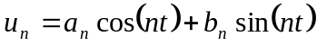.

Remarque
Si la série converge pour le réel t, elle converge aussi pour le réel 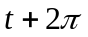.

Calcul des coefficients

Considérons une série de Fourier convergente et ayant pour somme 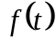 :
Déterminons une relation entre les coefficients 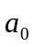, 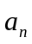, 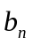 et .
En utilisant le fait que f est -périodique, en supposant que la série est intégrable terme à terme de à et que f est, elle aussi, intégrable de à , on obtient les résultats suivants :

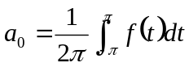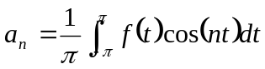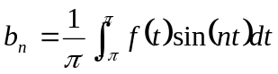

Remarque
Les fonctions f,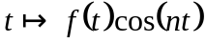 et 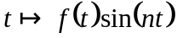 étant -périodiques l’intégration peut se faire sur 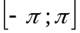 ou sur 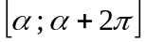 ( étant un réel quelconque) sans que les résultats ne s’en trouvent modifiés

Rappels
• si g est une fonction paire définie et intégrable sur un segment 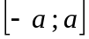 alors on a : 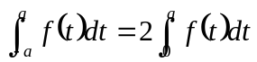.
• si g est une fonction impaire définie et intégrable sur un segment alors on a : 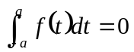.

Calcul des coefficients dans le cas particulier d’une fonction paire

Soit f une fonction paire, la fonction cosinus étant paire il en est de même de la fonction alors que la fonction sinus étant impaire la fonction est impaire. En tenant compte des rappels précédents on obtient :
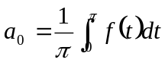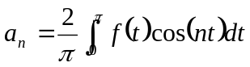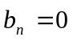

Calcul des coefficients dans le cas particulier d’une fonction impaire

Soit f une fonction impaire, la fonction cosinus étant paire la fonction est impaire alors que la fonction sinus étant impaire la fonction est paire. En tenant compte des rappels précédents on obtient :
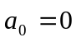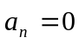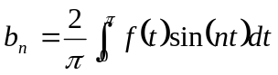

Développement d’une fonction en série de Fourier

Soit f une fonction -périodique et continue par morceaux sur l’intervalle . La fonction f est alors intégrable sur et on peut calculer les nombres , et appelés coefficients de Fourier de f et définis par les relations précédentes.
La question est alors de savoir si la série de Fourier, de terme général , ainsi obtenue converge et si sa somme est égale à .
Le théorème suivant, appelé « conditions de Dirichlet », permet d’y répondre.

Théorème
Soit f une fonction -périodique, si f est continue et admet une dérivée 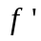 continue sur l’intervalle sauf éventuellement en un nombre fini de points en lesquels f ou admettent une limite finie à gauche et une limite finie à droite, alors :
• en tout point 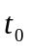 où la fonction f est continue, la série de Fourier a pour somme 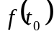 ;
• en tout point où la fonction f n’est pas continue, la série de Fourier a pour somme le réel 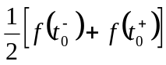.
Notation
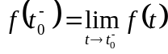 et 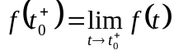.

Cas d’une fonction T-périodique

Considérons f une fonction T-périodique, supposons que sur l’intervalle 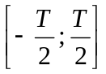 f est continue et admet une dérivée continue sauf éventuellement en un nombre fini de points en lesquels f ou admettent une limite finie à gauche et une limite finie à droite. Alors la fonction 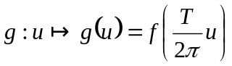 est -périodique et satisfait aux conditions de Dirichlet.
On peut alors calculer les coefficients de Fourier de g puis, à l’aide d’un changement de variable approprié : 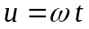 ‘avec 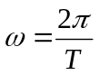), ceux de f. On obtient les relations :
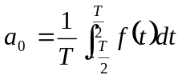 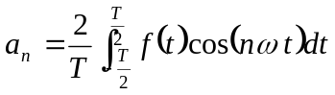 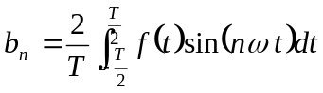.
La série de Fourier obtenue est alors :
et cette série converge en tout point t où f est continue vers , et en tout point t où f n’est pas continue vers 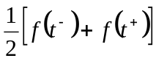.

Remarques
• Dans les relations précédentes l’intégration entre 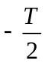 et 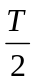 peut être remplacer par une intégration de à 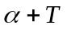 ( étant un réel quelconque).
• Dans le cas où f est une fonction paire le calcul des coefficients peut se faire à partir des relations :
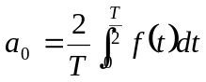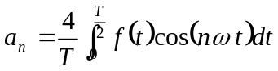
• Dans le cas où f est une fonction impaire le calcul des coefficients peut se faire à partir des relations :
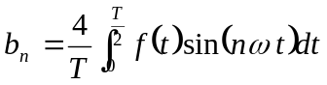

Forme complexe de la série de Fourier

Considérons f une fonction T-périodique développable en série de Fourier et soit
son développement avec . En utilisant les formules d’Euler le terme général de la série de Fourier s’écrit
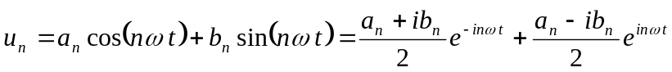.
Si on pose 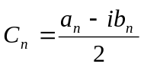 et 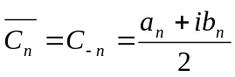 avec 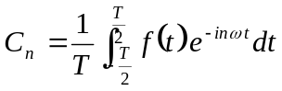 alors
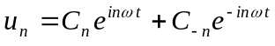 et le développement en série de Fourier de f devient
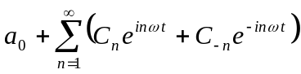. Enfin en posant 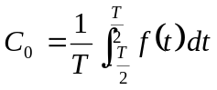 on obtient la forme complexe de la série de Fourier : 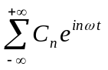.

Analyse harmonique d’un signal

Considérons f une fonction T-périodique développable en série de Fourier et soit
son développement avec .
On peut écrire : avec 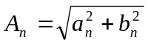 et 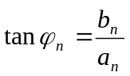.
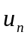 est une fonction sinusoïdale d’amplitude 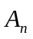, de période 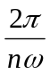, de pulsation et dont la phase à l’origine est 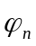.
f apparaît donc comme la somme, en tout point où elle est continue :
• d’un terme constant qui représente la valeur moyenne de f sur une période ;
• d’une infinité de fonctions sinusoïdales de pulsations , 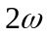, …, et d’amplitudes , , …, , …
La fonction sinusoïdale de période T est le fondamental, les suivantes sont les harmoniques, n désigne le rang de l’harmonique.

Remarque
Dans la reconstitution de f il suffit, la plupart du temps, de considérer , le fondamental et les deux ou trois premières harmoniques.

Formule de Parseval

Considérons f une fonction T-périodique développable en série de Fourier et soit
son développement avec .
Après calcul on démontre la formule d Parseval :
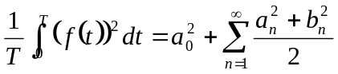 ou 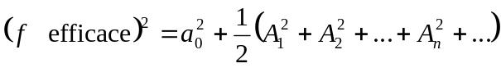.
Le carré de la valeur efficace de f est égal à la somme des carrés des valeurs efficaces des fonctions composantes (fondamental et harmoniques).

